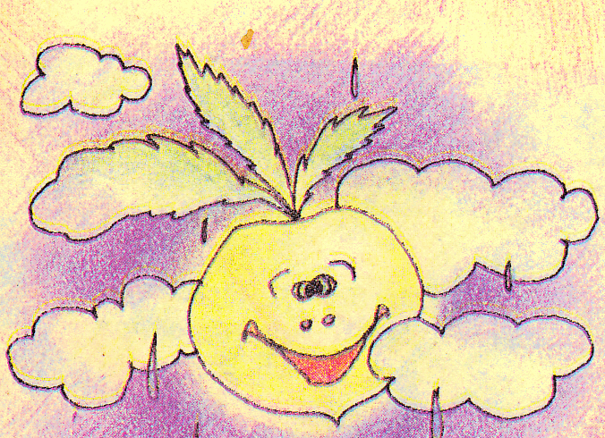

Потешный овощной базар

(познавательно – развлекательная программа с элементами
театрализации)
Цели: воспитывать потребность в бережном отношении к природе,
уважение к труду сельских жителей;
развивать познавательную активность, творческие способ-
ности учащихся;
познакомить с историей происхождения овощей.

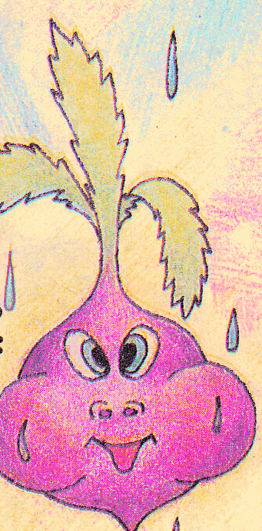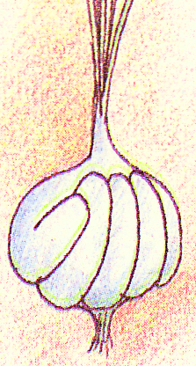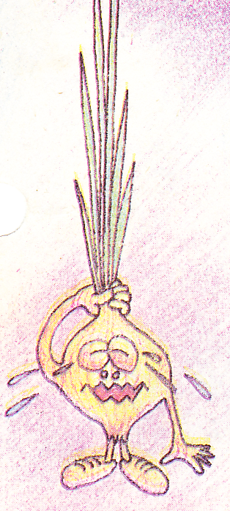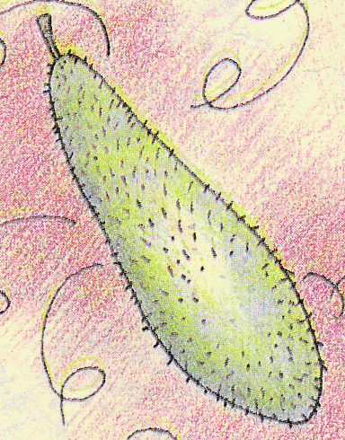

Исполняется песня «Листья жёлтые», девочки (в коронах из осенних листьев) танцуют танец с листьями.

Не прожить нам в мире этом,
Не прожить нам в мире этом
Без потерь, без потерь.
Не пройдёт, казалось, лето,
Не пройдёт, казалось, лето,
А теперь, а теперь…
Припев: Листья жёлтые над городом кружатся,
С тихим шорохом нам под ноги ложатся.
И от осени не спрятаться, не скрыться…
Листья жёлтые, скажите, что вам снится.
Лист к окошку прилипает,
Лист к окошку прилипает
Золотой, золотой.
Осень землю осыпает,
Осень землю осыпает
Красотой, красотой.
Припев.

Осень ( В руках корзина с овощами и листьями. Ставит корзину на пол и разбрасывает листья на участников праздника).
Здравствуйте, ребята! Угадали меня? Я – осень! Вот и наступила моя пора. Шла я мимо вашей школы, услышала весёлые голоса и решила заглянуть к вам в гости. Как вы думаете, что лежит у меня в корзине?

Дети. Овощи.

Осень. Правильно. А овощи мои из страны Легумии. Эту страну вы никогда не найдёте на географической карте. Но вы все в ней были. Легум – по - французски овощ. Значит, Легумия – это страна овощей, или огород. В старину осенью, когда был собран весь урожай, овощи везли на ярмарку, где не только торговали ими, но и пели, плясали, угощали овощами.
Сегодня мы совершим путешествие в страну Легумию и побываем на потешном овощном базаре, а с собой мы возьмём ценный багаж: шутки и смех, песни и пляски.

1 скоморох. Мы сегодня в этом зале 2 скоморох. Вы, наверно, догадались:
Собрались, друзья, не зря. Царь Горох совсем не стар.
Приглашаем вместе с нами От него и нам досталось
Развлечь Горохова царя. Приглашенье на базар.

1 скоморох. На базаре –помидоры, 2 скоморох. Кто, по – вашему-то мненью,
Лук, чеснок, да огурцы, На базар ещё вчера
И картошка, и капуста, Получили приглашенье?
Если кушал – молодец! Отгадайте, детвора!

1 скоморох. Перечислите скорей
Огородных всех гостей,
Только с ягодой не путать,
Лучше их потом покушать.

Осень. Ребята, что же произрастает на огороде? Перечислите известные вам овощи.

2 скоморох. Царь Горох гостей заждался…
Приготовились…Сейчас…
Шум откуда-то раздался… Собирается базар.
Исполняется песня «Урожайная»
1.Мы корзиночки несём, 2. Мы - ребята-молодцы, 3. Ты, пузатый кабачок, 4 Едем, едем мы домой
Хором песенку поём. Собираем огурцы, Отлежал себе бочок, На машине грузовой.
Урожай собирай И фасоль и горох,- Не ленись, не зевай, Ворота отворяй-
И на зиму запасай! Урожай у нас не плох. А в корзину полезай! Едет с поля урожай!
Ой-да, собирай Ой-да, и горох,- Ой-да, не зевай, Ой-да, отворяй
И на зиму запасай! Урожай у нас не плох! А в корзину полезай! Едет с поля урожай.

Морковки. Мы – модницы морковки. Родом мы с побережья Средиземного моря. Ах, какое там солнце! Только под зонтиком и можно жить!
Нас называют «каратон», потому что мы содержим жёлто-оранжевый каротин, из которого
образуется витамин А. В переводе «морковь» означает «жёлтая репка».

Баклажан. Я, ягодка горькая, да не рябина.
Я, ягодка чёрная, да не черника.
Я, ягодка, которую в рот не положишь.
Моё имя баклажан. В древние времена баклажаны были настолько горькими, что их никто не ел. Лишь тот, у кого болели зубы, держал во рту вареный баклажан, чтобы горечь заглушила боль. Но со временем люди научились выращивать не горькие баклажаны. В России нас ласково называют синенькмми. Мои плоды, как груша, как стручок перца. В плодах много семян. За свою сочную мякоть и множество семян мой плод называют ягодой.

Вбегает Пугало. Царь Горох, не вели казнить, вели слово молвить!

Царь. Кто ты и откуда?

Пугало. Я одеваюсь не по моде,
Весь век стою как на часах,
В саду ли, в поле , в огороде
На стаи нагоняю страх.
И пуще огня, хлыста или палки,
Страшатся меня грачи, воробьи и галки.
Хотя я не овощ, но без меня не обойдётся страна Легумия. Вы отгадали, кто я, ребята? Да, я – трудовое Пугало огородное. Всё лето стою в саду-огороде, урожай стерегу, не сплю, не ем.

Царь. Что тебе надобно?

Пугало. Меня на праздник не пускают! Говорят, наряд не модный! Какой уж выдали! Если я буду в модненьком костюмчике на огороде стоять, кто же меня испугается!
Пугало обнимает метлу, танцует и поёт.
Во саду ли, в огороде Пугало стояло.
Оно старою метлою птичек отгоняло.
Во саду ли, в огороде фрукты наливались,
Но их птички не клевали – Пугала боялись!

Царь. Ай - да, Пугало, ай – да, молодец! Уважил царя! Проходи, будь гостем.

Осень. Ну, а какое же веселье без русских частушек! А ну-ка, девчушки-веселушки, запевай частушки!
Частушки.
На себе всегда ловлю Почему, как человечек, 1.Мой милёночек рыдает,
Восхищенья взоры! Весь в мурашках огуречик! Ведь близка разлука.
Красоту мне и здоровье Он на солнышке лежит, 2. –Ты, подруженька, ошиблась,
Дарят помидоры! Отчего же он дрожит? Плачет он от лука!

Я – румяная девица Это что за поросёнок, Ухажёров нынче сто Почему в шкафу у мамы
И танцую ловко, Где дырявый пятачок? Под моим окошком. Стало очень пусто?
Потому что ем всегда Почему не слышно визга? Все желают получить Все наряды я надела,
Свежую морковку. – Это ж, братцы, кабачок! Пирожок с картошкой. Как качан капусты.

Лук. А вот и я – лучок, жёлтенький бочок! Стрелочки зелёные, гладкие, лощёные. Нас тоже репками называют, а ещё есть про меня загадка: «Сидит дед во сто шуб одет, кто его раздевает, тот слёзы проливает». Так это я! Есть ещё и пословица: «Лук от семи недуг». В общем я в большом почёте: и зелёненькие перышки в салате, и поджаренный в борще, ешьте мои луковицы в сыром виде и не страшна вам будет простуда. Во мне много витамина С.

Чеснок. А я – чеснок! Родственник лука. Но в отличии от лука моя головка состоит из отдельных зубчиков. Мой запах лечебный, он убивает вредные микробы. Так что я тоже в почёте!

Инсценирование песни «Антошка».

- Антошка, Антошка, 3. Антошка, Антошка,
Пойдем копать картошку! (2 раза) Готовь к обеду ложку! (2 раза)
Припев: Дили - дили! Трали – вали! Припев: Дили- дили! Трали- вали!
Это мы не проходили! Это, братцы, мне по силе,
Это нам не задавали! Откажусь теперь едва ли!

- Антошка, Антошка,
Сыграй нам на гармошке. (2 раза)
Припев.

Царь. А где же наша любимица картошка?

Картошка. А вот и я! На Руси я появилась более сто лет назад. Картошка долго не могла прижиться, её считали ядовитой, потому что вместо клубней люди собирали зелёные ягодки, которые появляются на кустике после цветения. Но прошло время, и люди разобрались во вкусе картофеля и он стал незаменимым блюдом на столе. Недаром в народе говорят: «Картошка – второй хлеб».

Помидор. А сейчас я!

Огурец. Нет, я!

Помидор. Ты ещё совсем зелёный, жди, когда покраснеешь, как я! Я уже вырос и повзрослел!

Огурец. Я тоже уже вырос и меня многие любят.

Царь. Ну, хватит спорить. Каждый из вас хорош по-своему. Ну, Огуречик, рассказывай свою историю.

Огурец. Родом я из далёкой Индии. Я и сейчас люблю тепло и влагу. Для этого у меня усики есть, чтобы забираться в чащу травяную. А брат-помидор всё меня дразнит: « Молодо-зелено». А я, зелёненький, самый вкусный и в салате, и малосолёненький, особенно с молодой картошечкой.

Помидор. Я- сеньор помидор,
Красен я и пышен.
С каждым часом я расту,
Наливаюсь соком,
Потому что на посту
Нахожусь высоком.
А родом я из Южной Америки. Затем попал в Италию, где меня назвали «Помо- доро». «Помо»- яблоко, «доро» - золото, то есть «золотое яблоко».А самое древнее мне название «томатль» дали индейцы, в переводе это означает «крупная ягода».

Пугало. Огурцы и помидоры уже много лет ведут между собой борьбу (тому мы сами были сейчас свидетелями). И борьба эта «Огородия» происходит на огородах. Ночью. Когда вы спите. Я предлагаю поиграть в эту игру.
Игра «Огородия».
Участвуют две команды: «Красные помидоры» и «Зелёные огурцы». К ногам игроков привязываются шарики- красные и зелёные. Цель- проколоть ногой шарик противника.

Осень. Как на грядке сто одёжек
Появились без застёжек.
Вот такие кочаны, вот такой величины!

Капуста (хором) Здравствуйте, а вот и мы! Угадали?
Капуста1. Название у меня нерусское. Оно произошло от латинского слова «капут», это означает «голова». За сходство с человеческой головой называют меня капустой.
Капуста 2. Послушайте нашу арию.
Капустная ария.
Шли три кочана из Трамтарии, Ешьте капусту! Кислую ешьте капусту с утра,
Распевая капустные арии, Советуем вам, В полдень советуем борщ и солянку,
И каждая ария вкусная Ешьте капусту морскую Можно капустный сок спозаранку,
Была бесконечно капустная, В море, в ущелье, над бездной И при любой передышке
И звенела мелодия странная, И при любой передышке Вспомните о кочерышке!
Симпатичная, белокачанная. Помните о кочерышке!
Там-тарарам-тарарам-там-там. Там-тарарам-тарарам-там-там.

Осень. Но это ещё не все овощи. В России выращивают около 70 видов овощей. А сейчас проверим, сможете ли вы угадать овощи в загадках.
Щёки розовые, нос белый Хотя и сахарной зовусь, Жёлтая, а не репа.
В темноте сижу день целый, Но от дождей я не размокла. Круглая, а не солнце,
А рубашка зелена- Крупна, кругла, сладка на вкус, С семечками, а не подсолнух.
Вся на солнышке она. (Редиска) Узнали? Я же ведь - (Свекла) (Тыква)
* * *
Рос под солнцем и дождём, На бахче у нас растёт, Кругла, да гладка,
Тяжелея с каждым днём. Как разрежешь- сок течёт. Откусишь – сладка,
Повалился на бочок Свеж и сладок он на вкус Засела на грядке крепко,
Толстый, нежный (кабачок) Называется (Арбуз) Это (Репка)

- Сейчас вашему вниманию мы представляем сказку про репку.

Чучело (обращаясь к овощам) Дорогие овощи, я предлагаю вам показать
Свои фигуру, рост, размеры, стать.
На этот подиум войти
И справедливо провести
Наш суперконкурс красоты.

Овощи под музыку выходят на подиум.
Царь. Удался у нас базар,
Стал доволен даже царь,
Я про все дела забыл,
Но за то друзей добыл.
Пусть наша дружба будет долгой, и все мы будем служить для здоровья людей.

Овощи. Вы почаще приглашайте
Нас к домашнему столу,
Да в желудке нас вмещайте-
Быть тогда везде добру!

